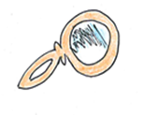
6) Den Entwurf prüfen, bevor es losgeht

